Admin账号登录商城后台 -> 编辑当前账号资料

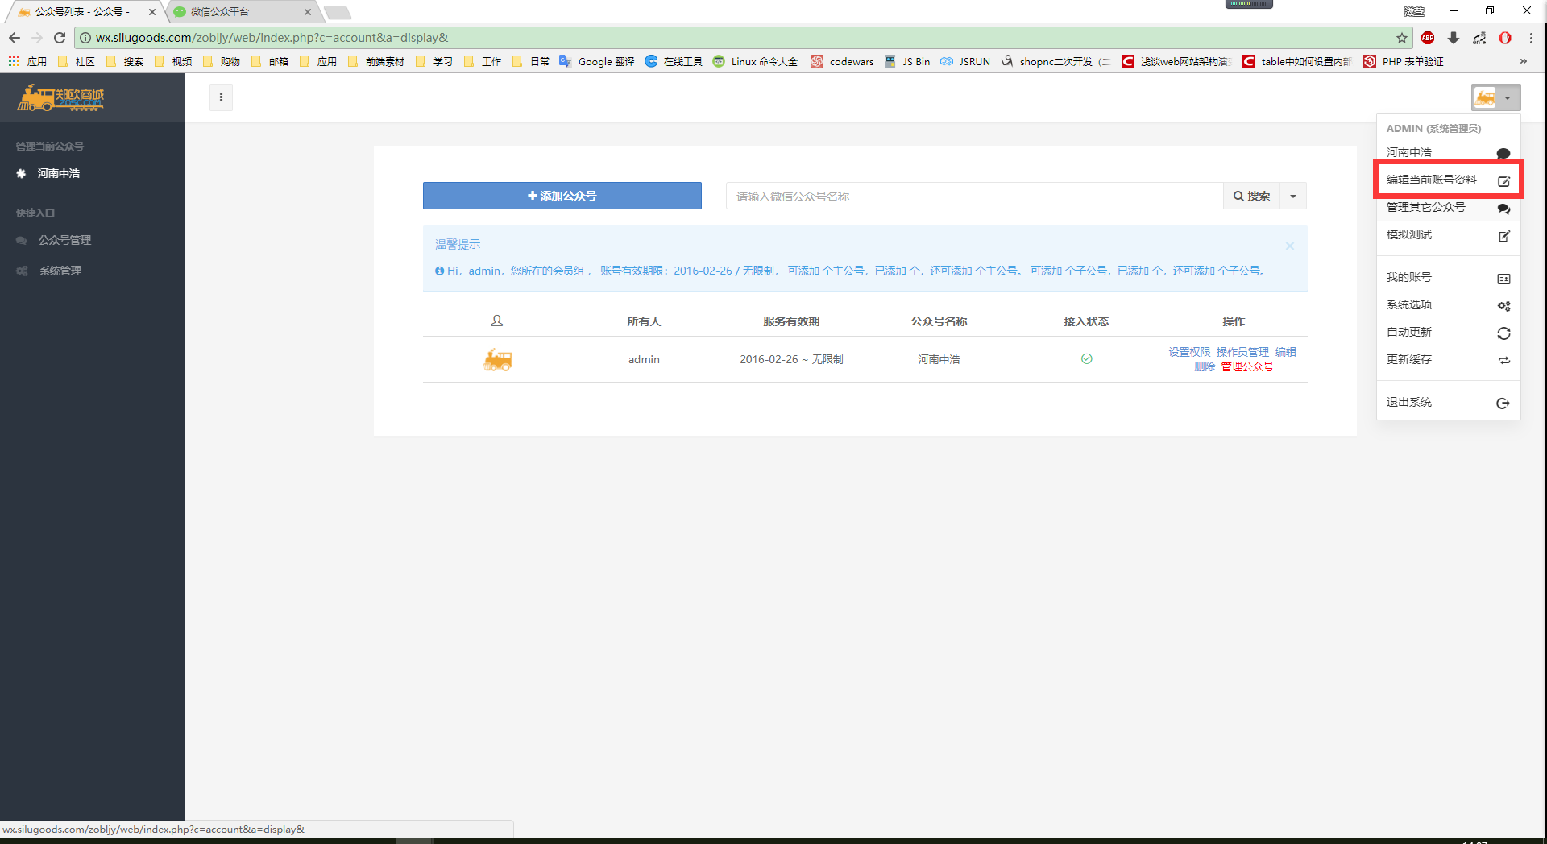

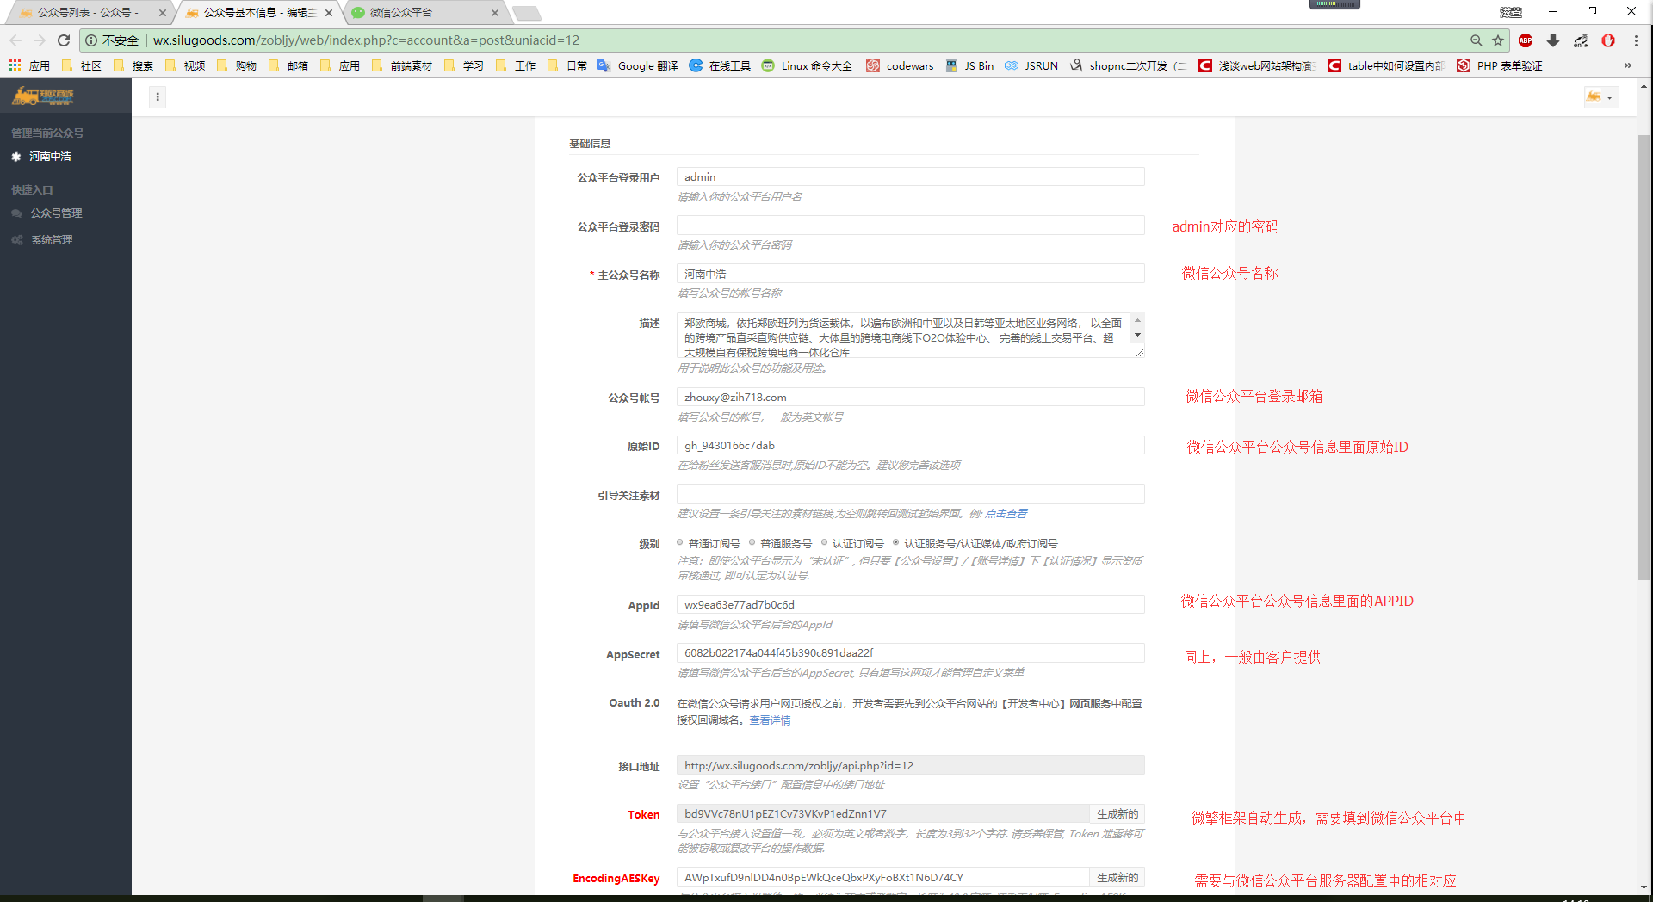

微信公众平台 -> 基本配置

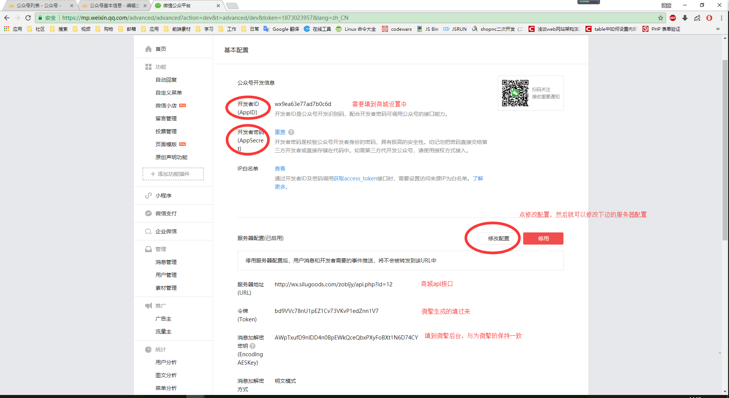

两个平台都填完了，点保存设置。

然后公众号设置 -> 功能设置

